GIAO DIỆN TIẾNG VIỆT

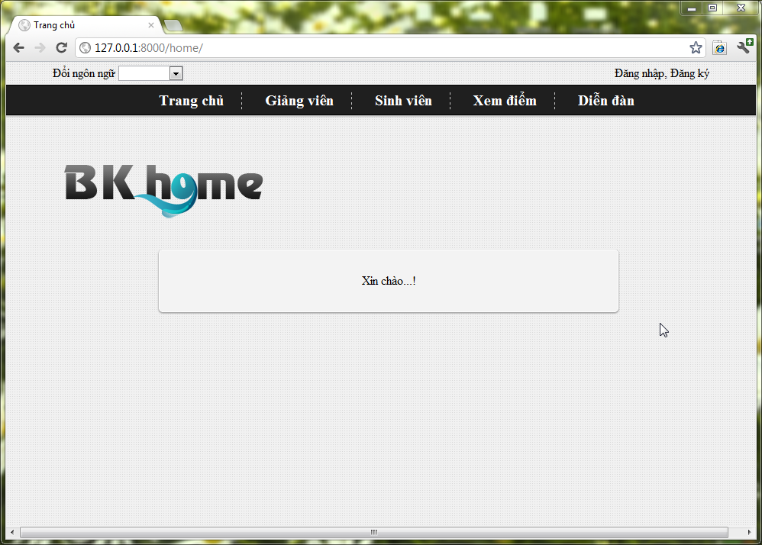

Hình 1 :Trang chủ

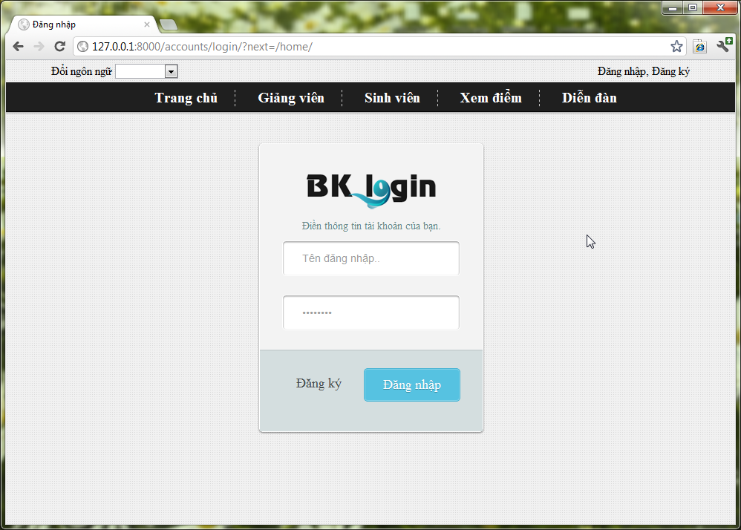

Hình 2 : Đăng nhập

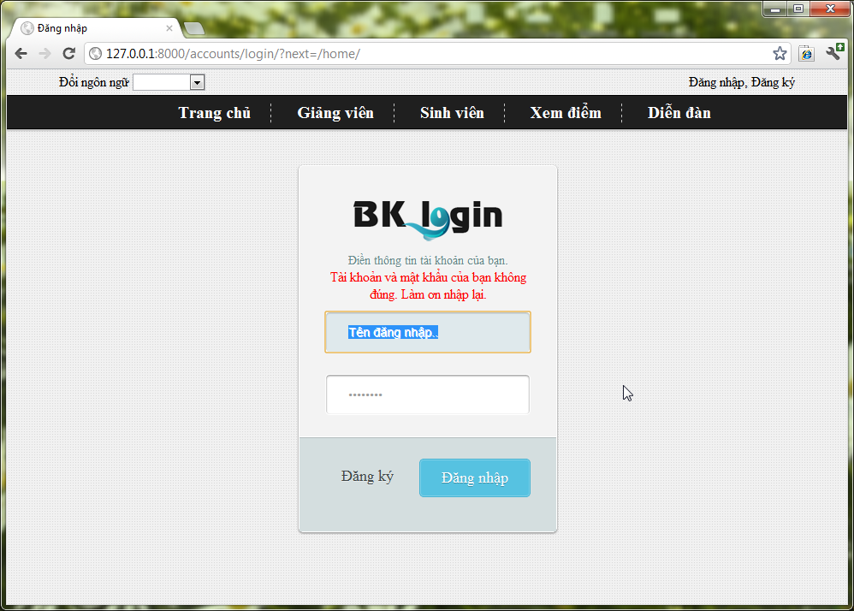

Hình 3 : Đăng nhập lỗi

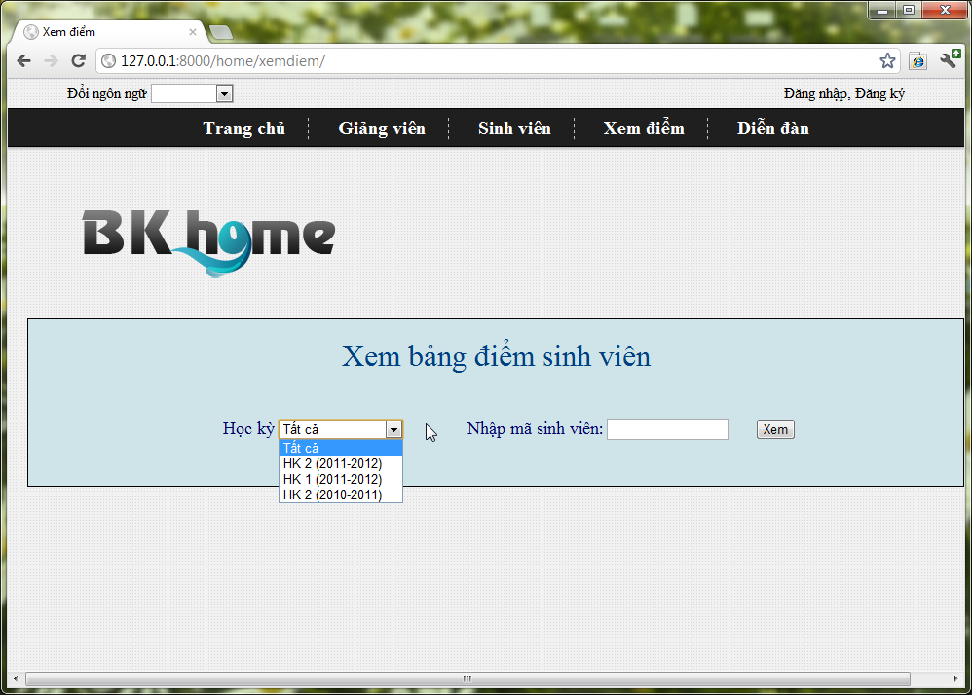

Hình 4 : Xem điểm dựa vào MSSV

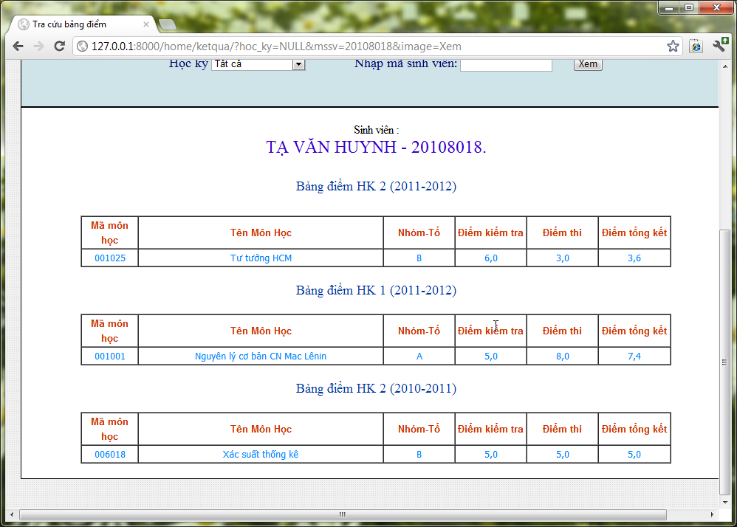

Hình 5 : Xem điểm

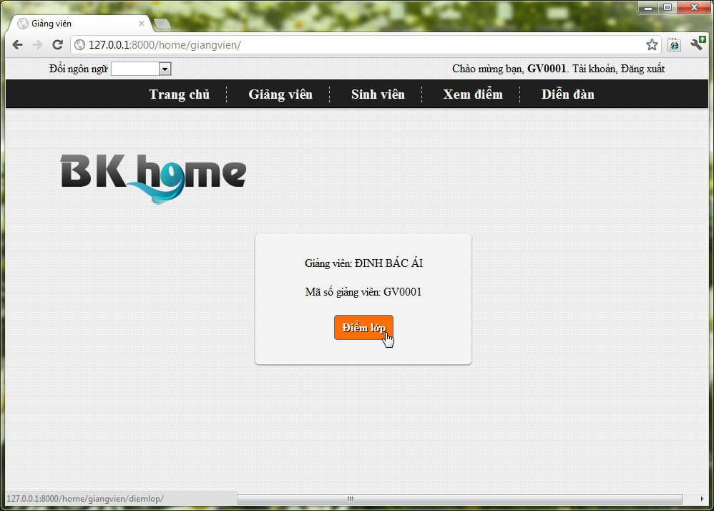

Hình 6 : Giảng viên

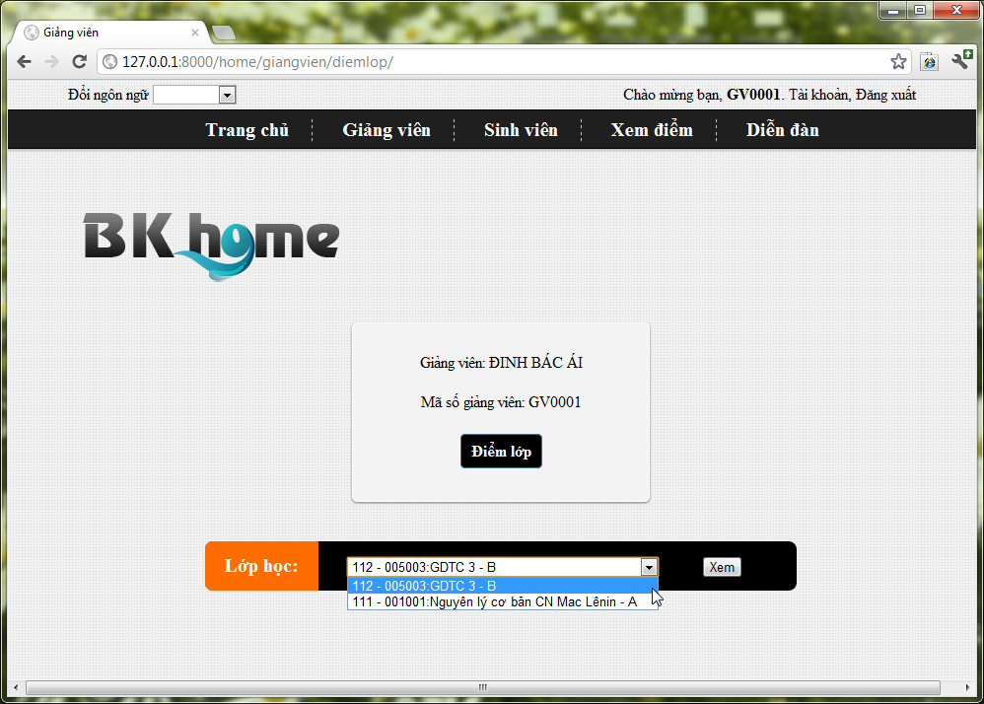

Hình 7 : Giảng viên xem điểm lớp mình dạy

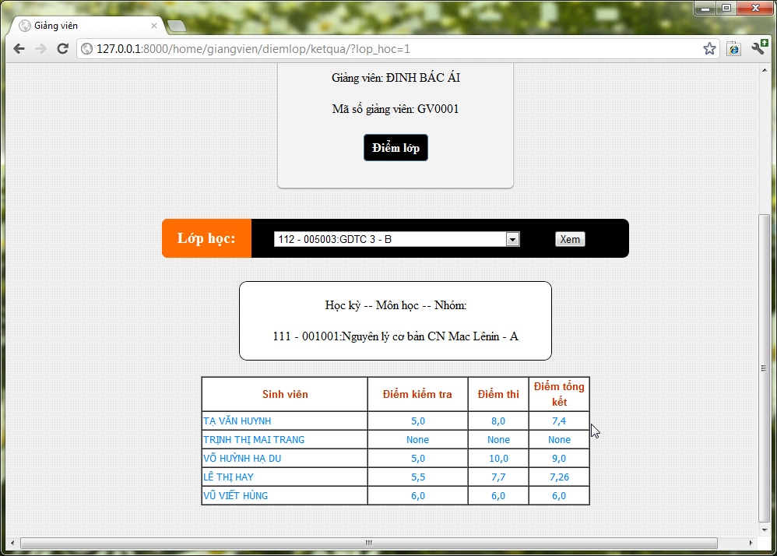

Hình 8 : Giảng viên xem điểm lớp mình dạy

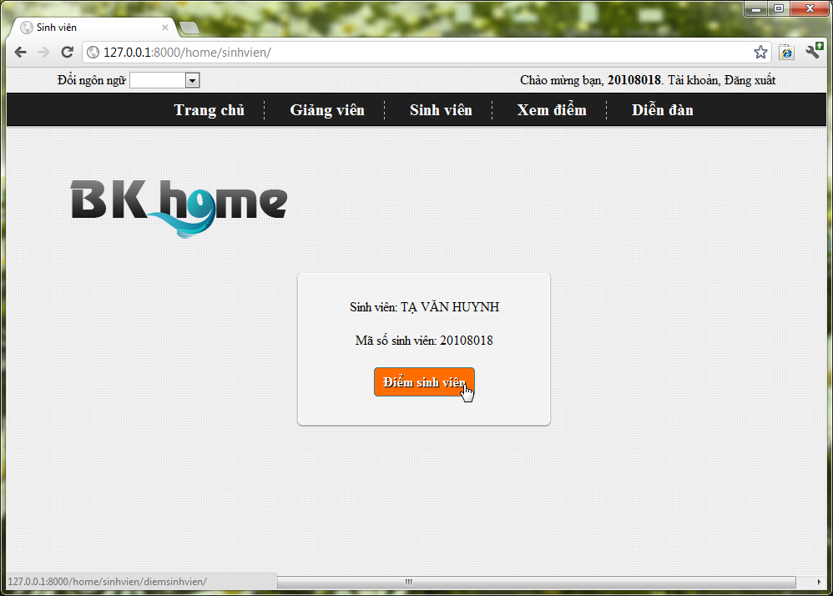

Hình 9 : Sinh viên

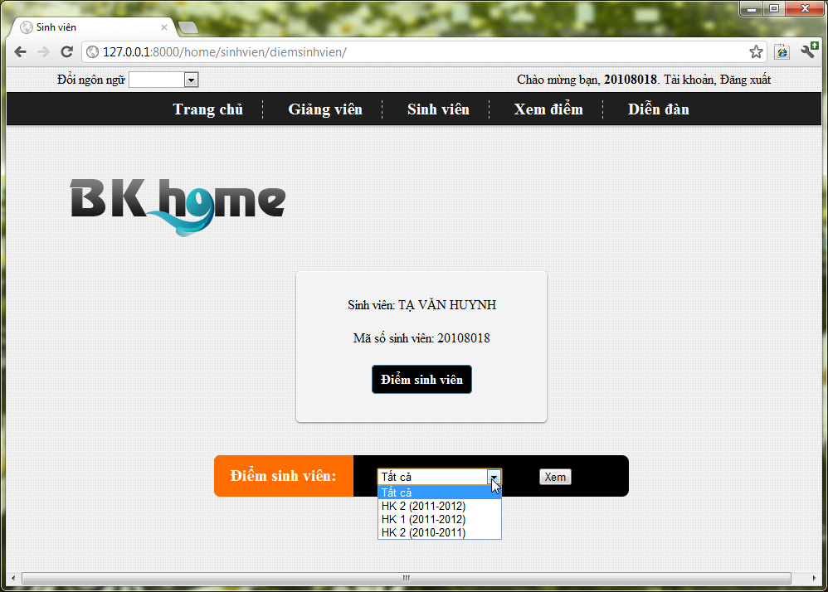

Hình 10 : Sinh viên xem điểm của mình

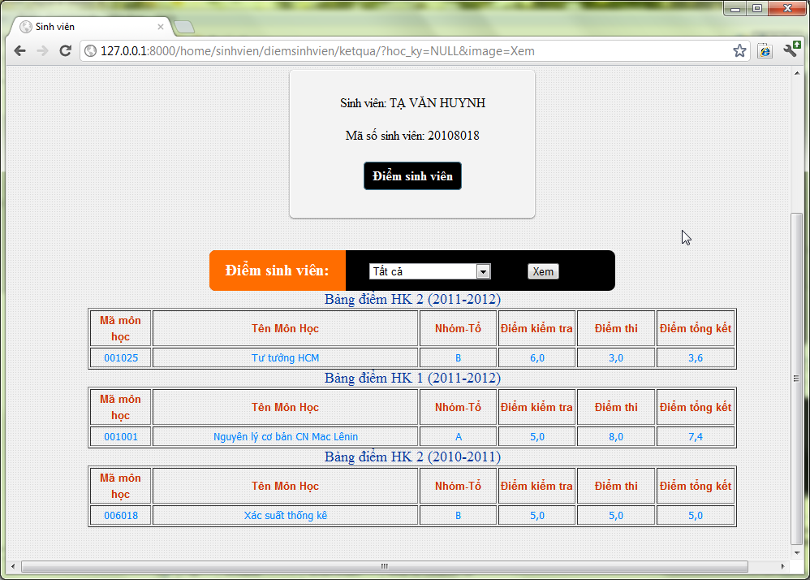

Hình 11 : Sinh viên xem điểm của mình

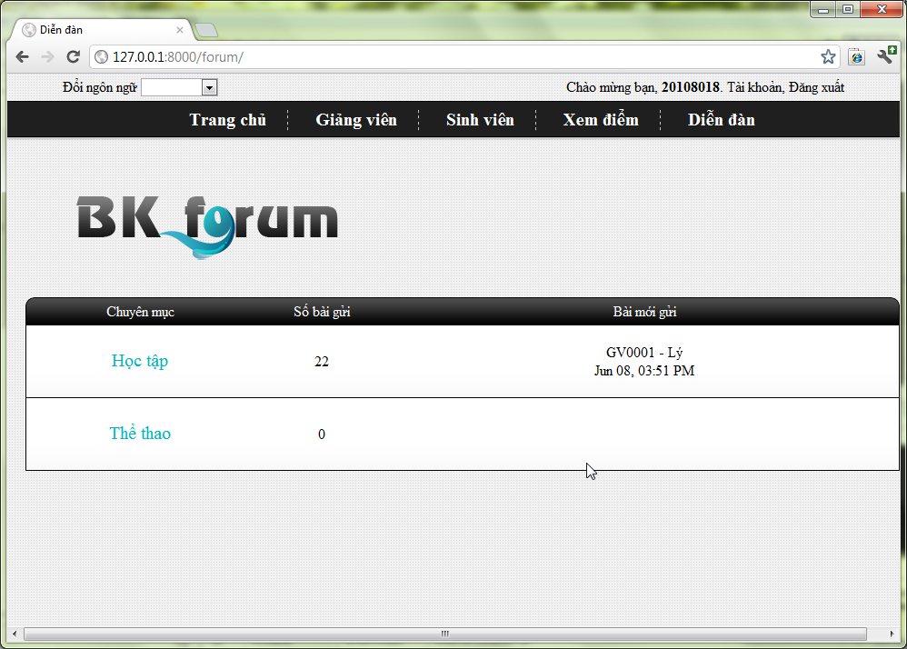

Hình 12 : Diễn đàn

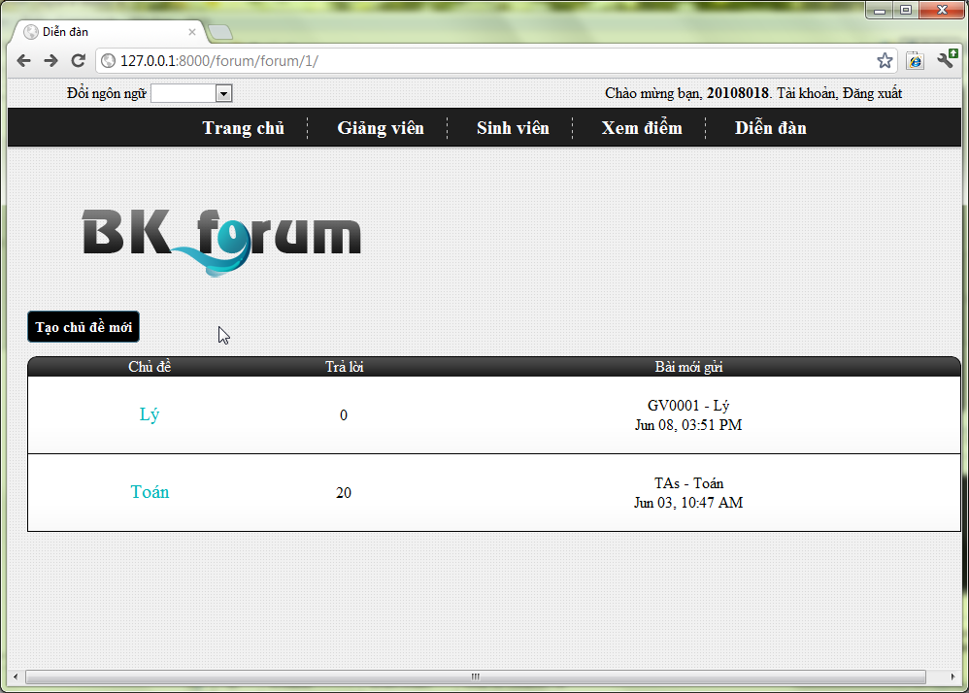

Hình 13 : Các chủ đề trong Học tập

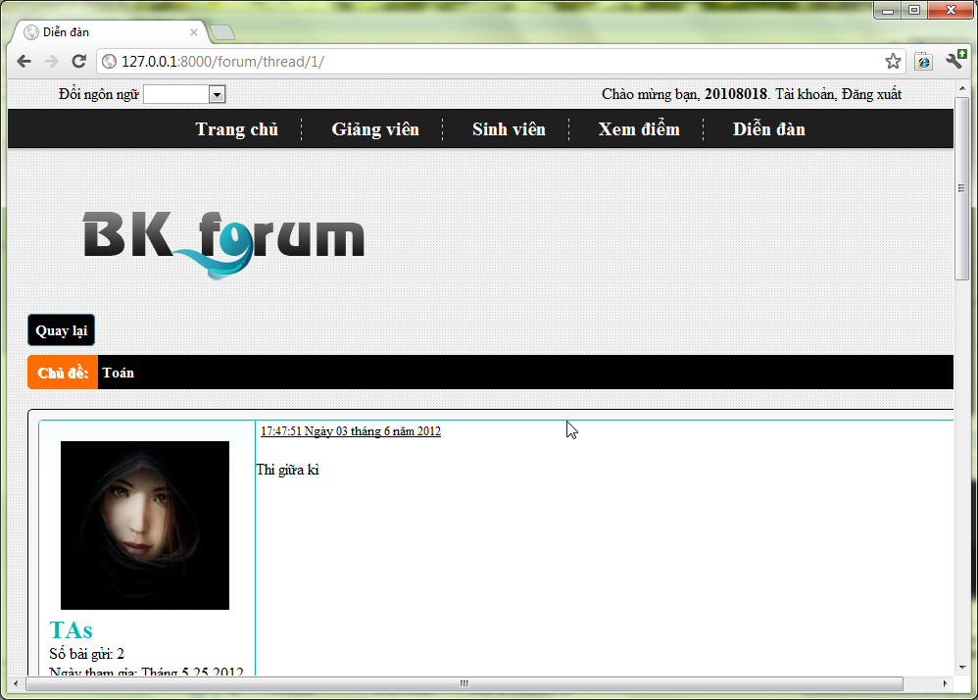

Hình 14 : Chủ đề Toán

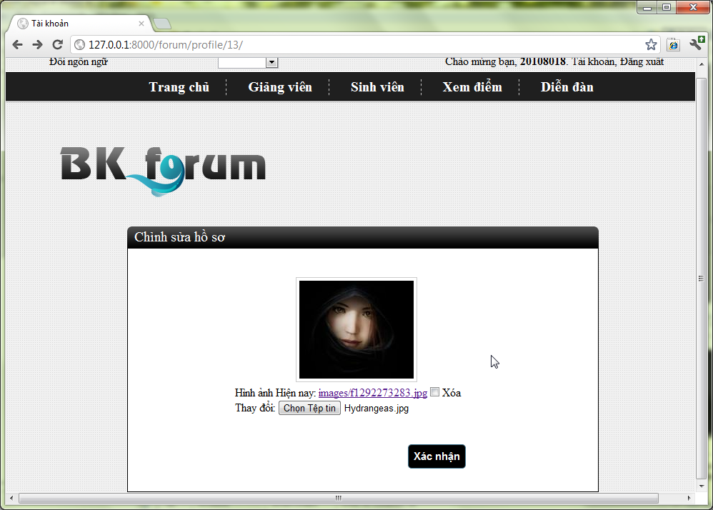

Hình 15 : Chỉnh sủa hình ảnh đại diện

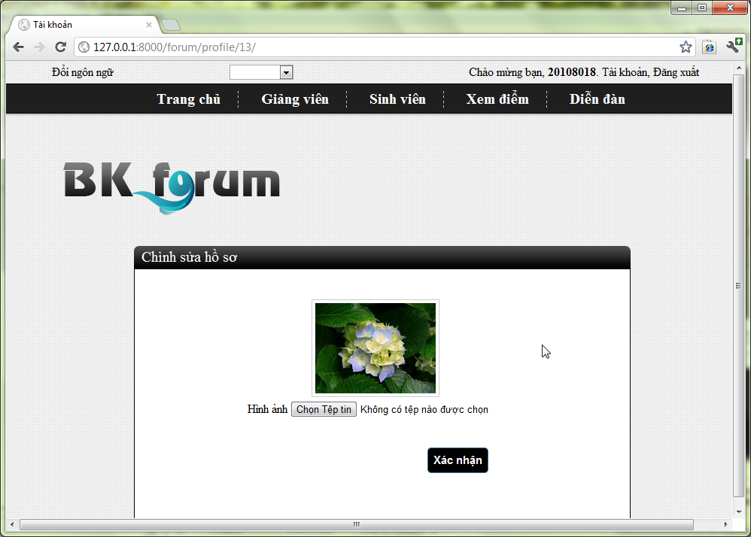

Hình 16 : Chỉnh sửa hình ảnh đại diện (kết quả)

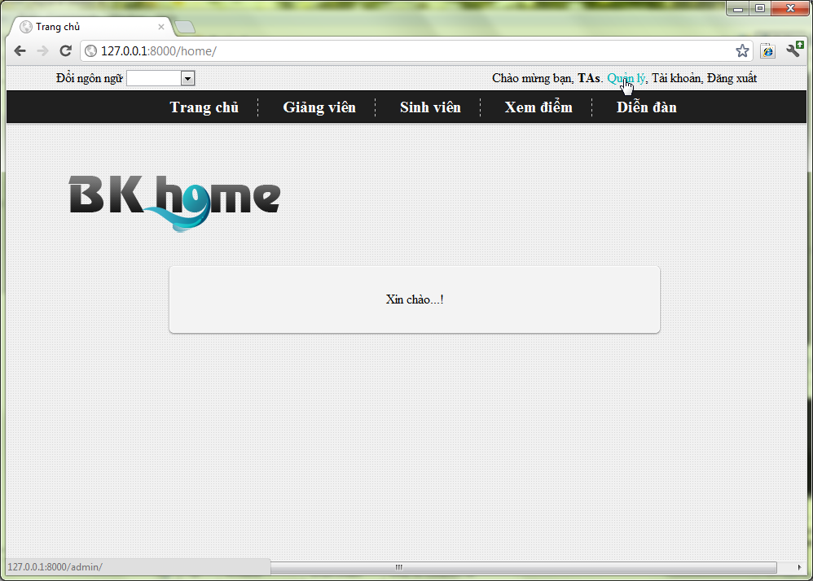

Hình 17: Vào trang quản trị (admin) từ trang chủ

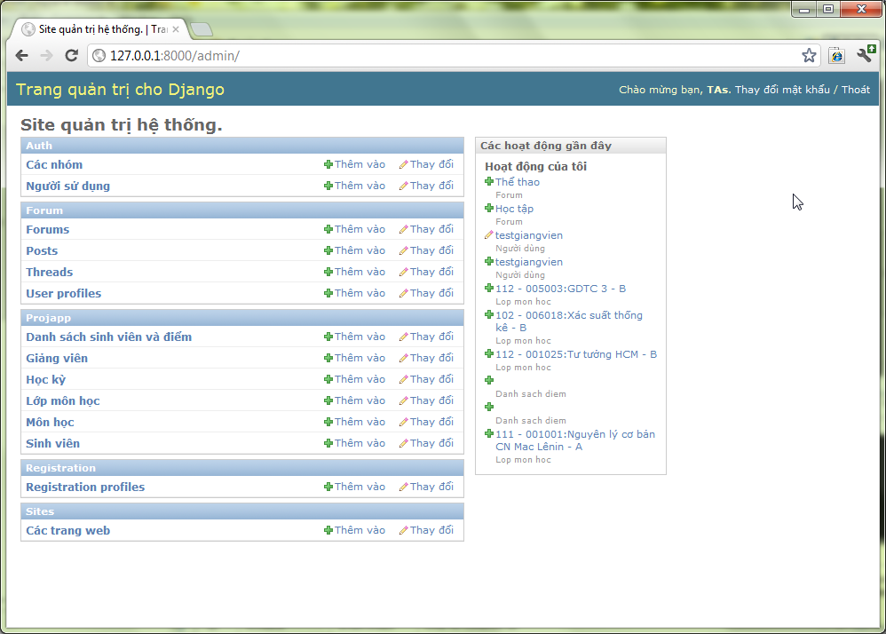

Hình 18: Trang quản trị

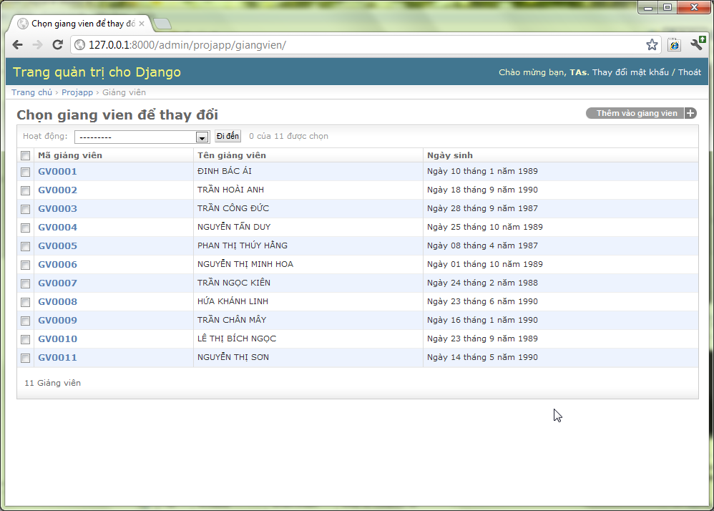

Hình 19: Danh sách giảng viên

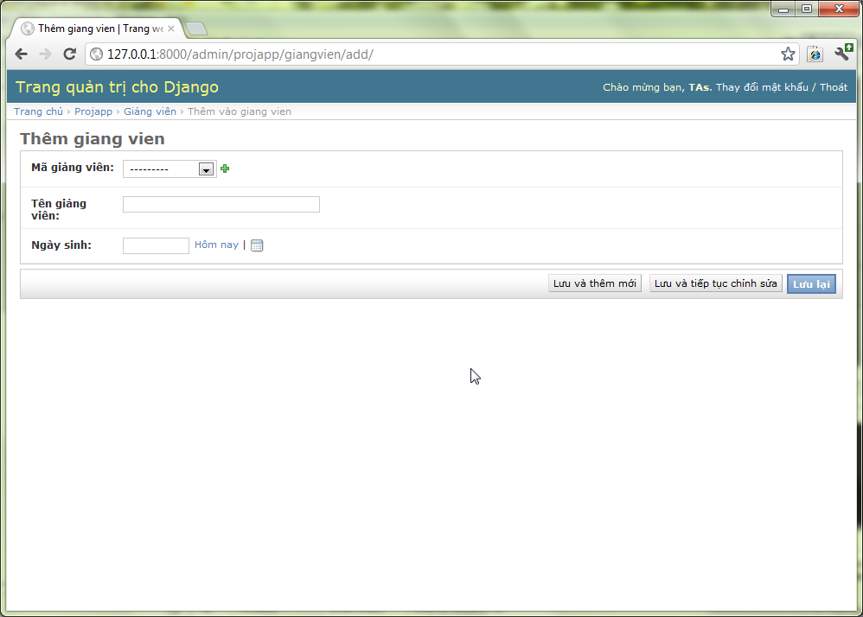

Hình 20: Thêm giảng viên

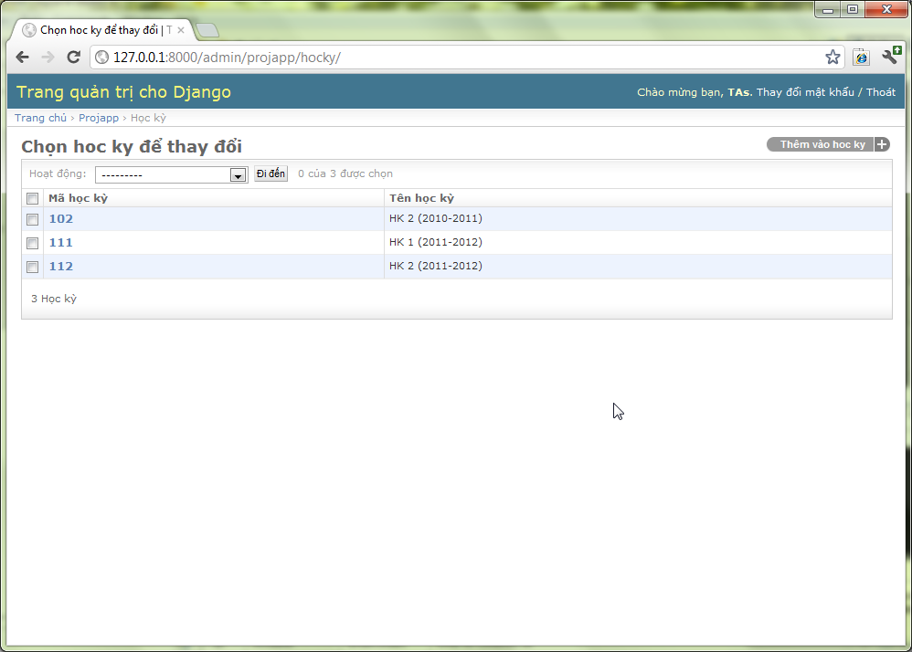

Hình 21: Học kỳ

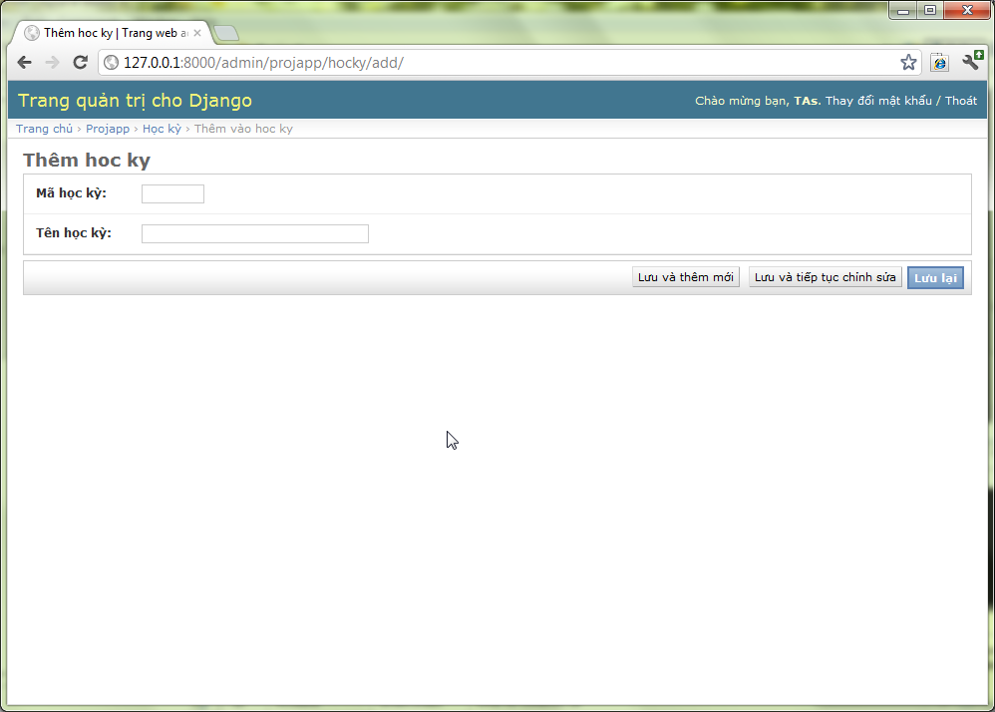

Hình 22: Thêm học kỳ

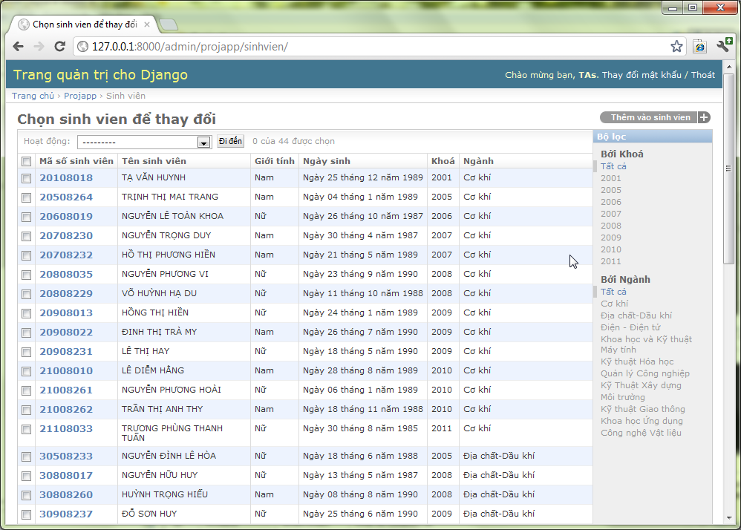

Hình 23: Sinh viên

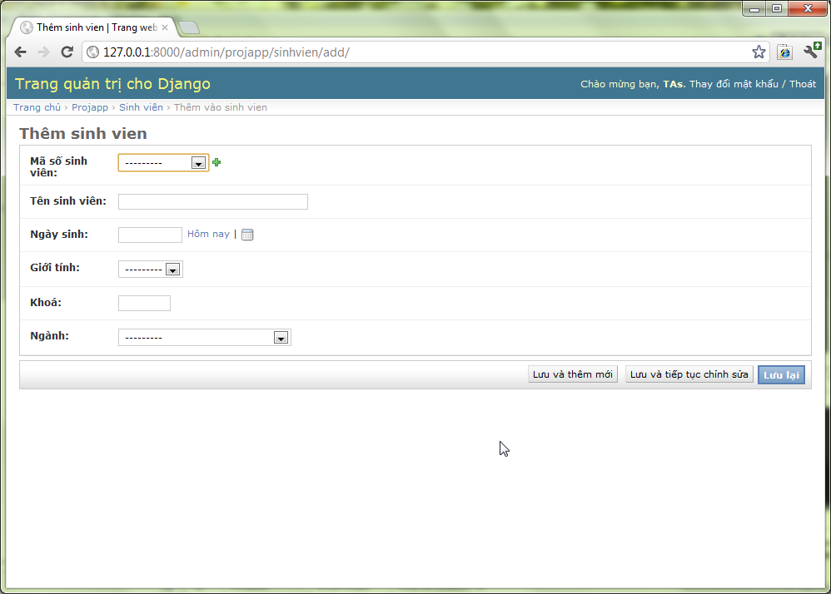

Hình 24: Thêm sinh viên

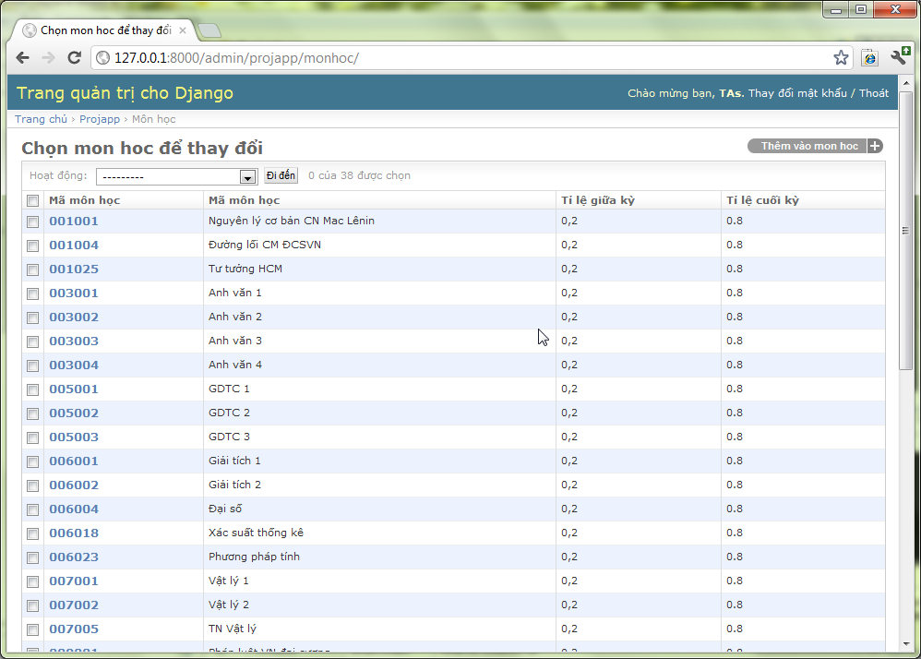

Hình 25: Môn học

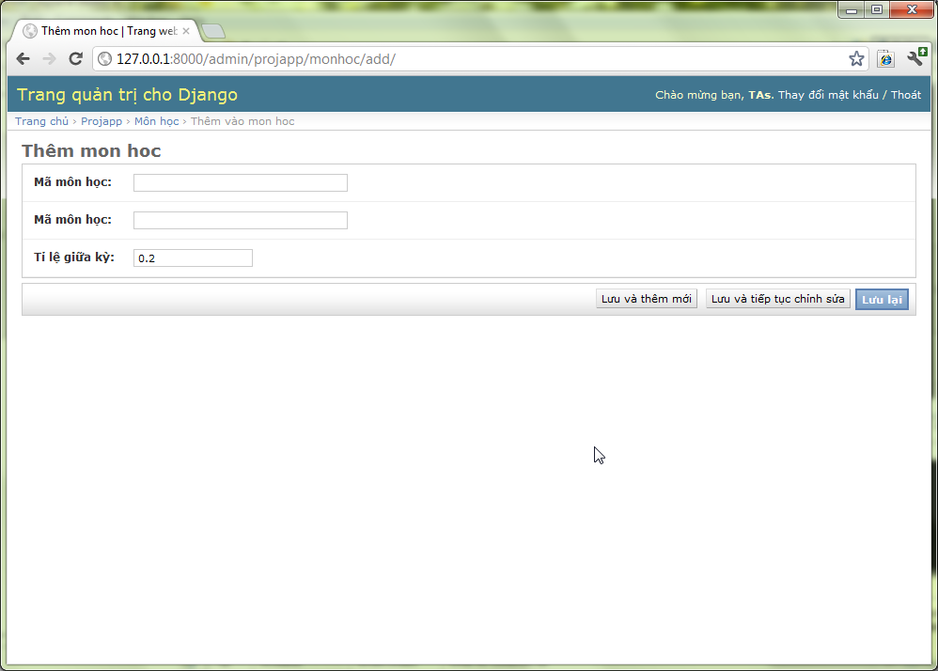

Hình 26: Thêm môn học

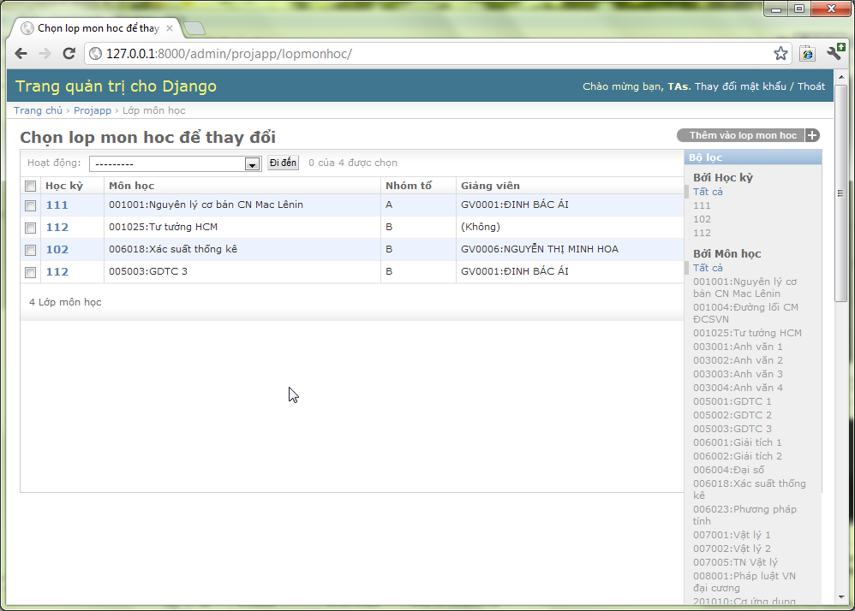

Hình 27: Lớp môn học

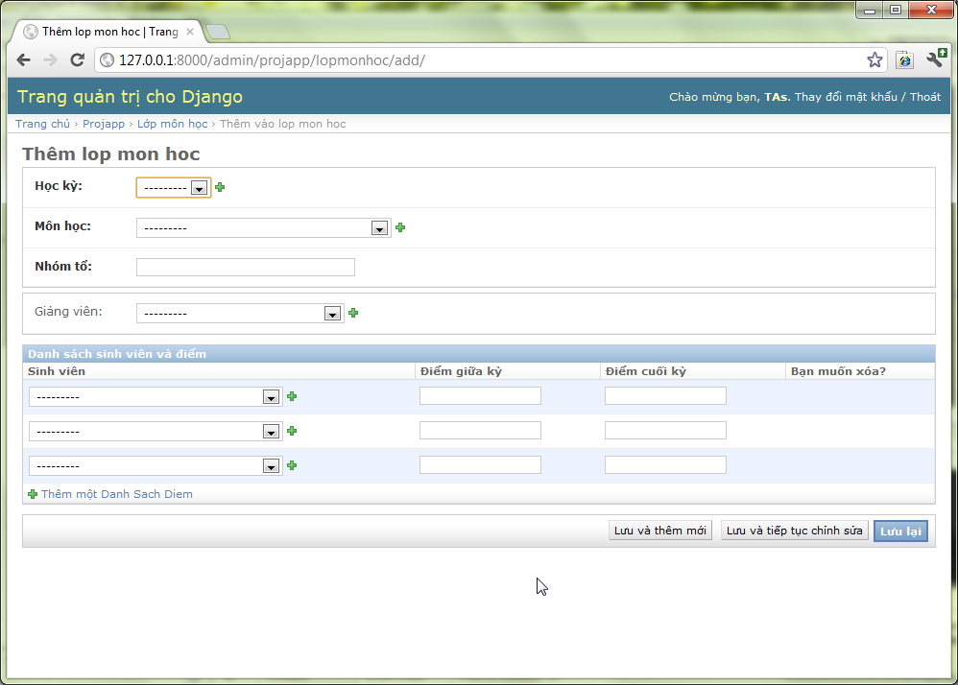

Hình 28: Thêm lớp môn học và điểm sinh viên

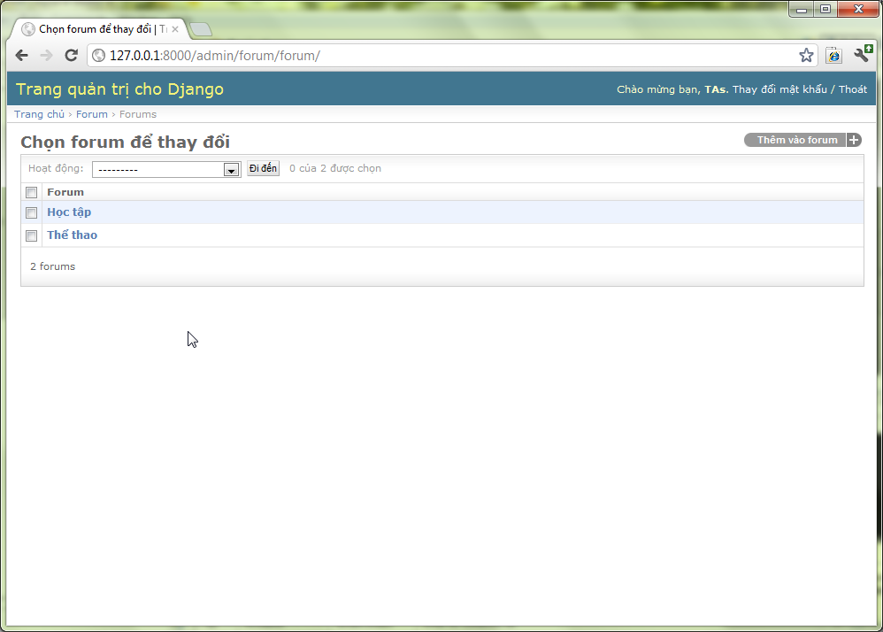

Hình 29: Diễn đàn

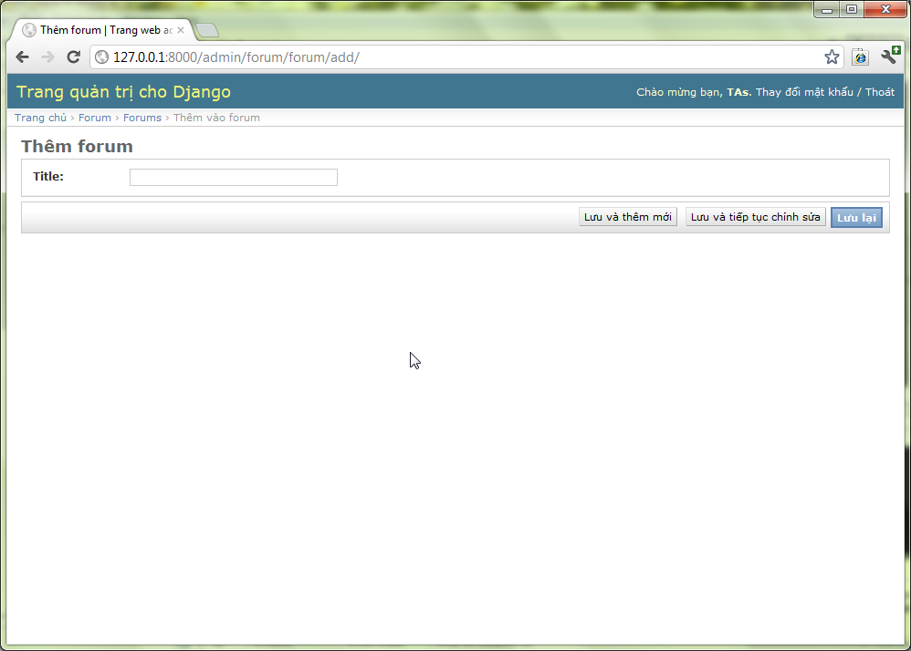

Hình 30: Thêm diễn đàn

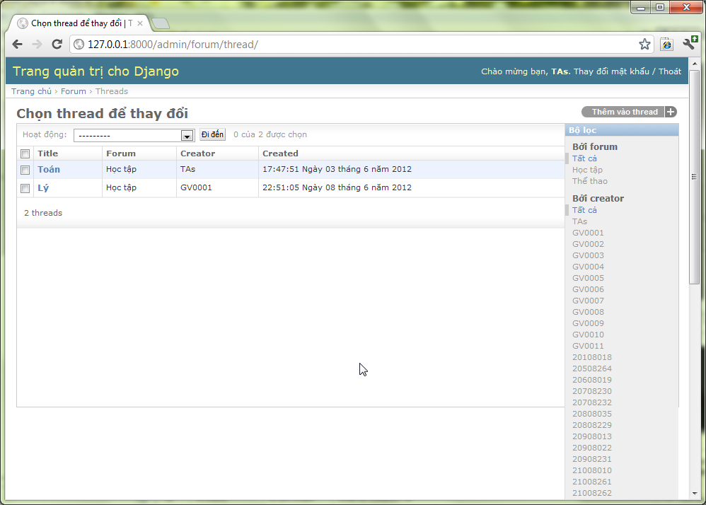

Hình 31: Chủ đề

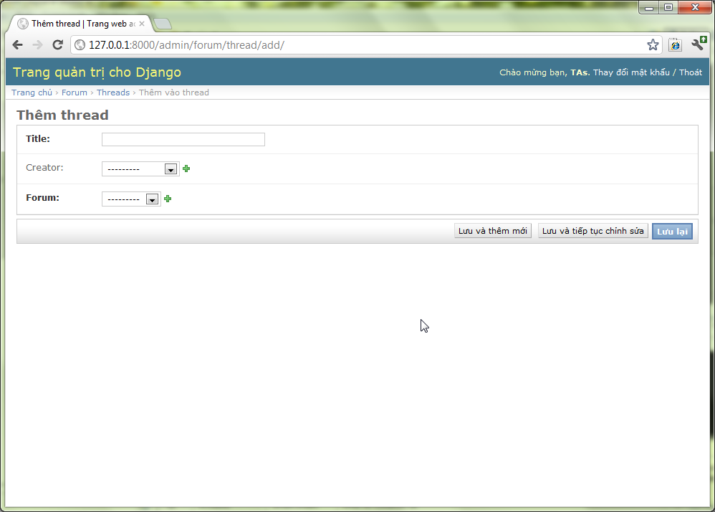

Hình 32: Thêm chủ đề

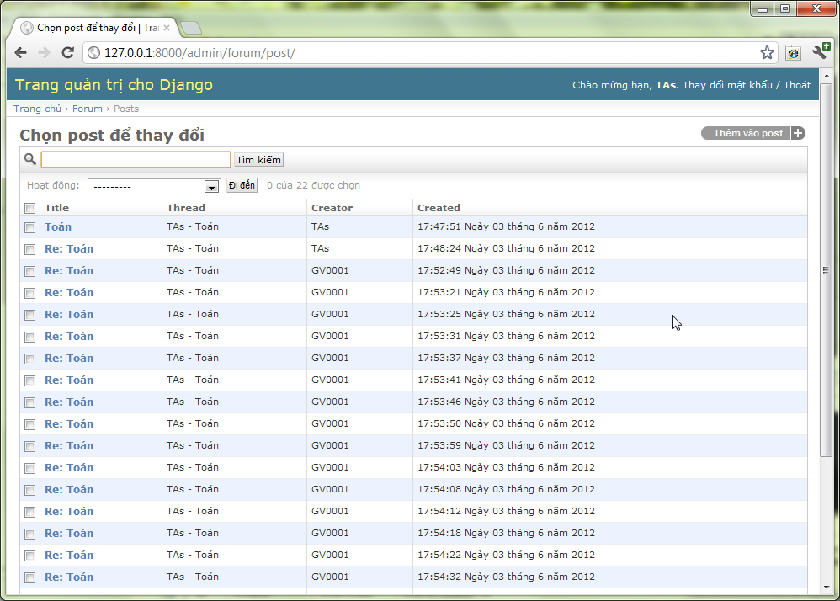

Hình 33: Posts

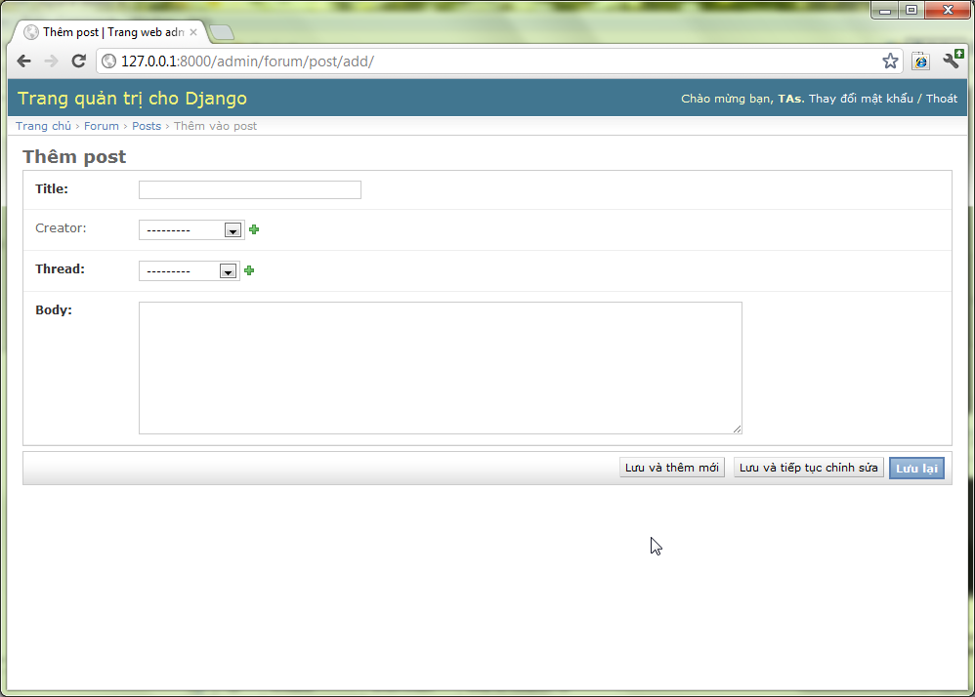

Hình 34: Đăng bài

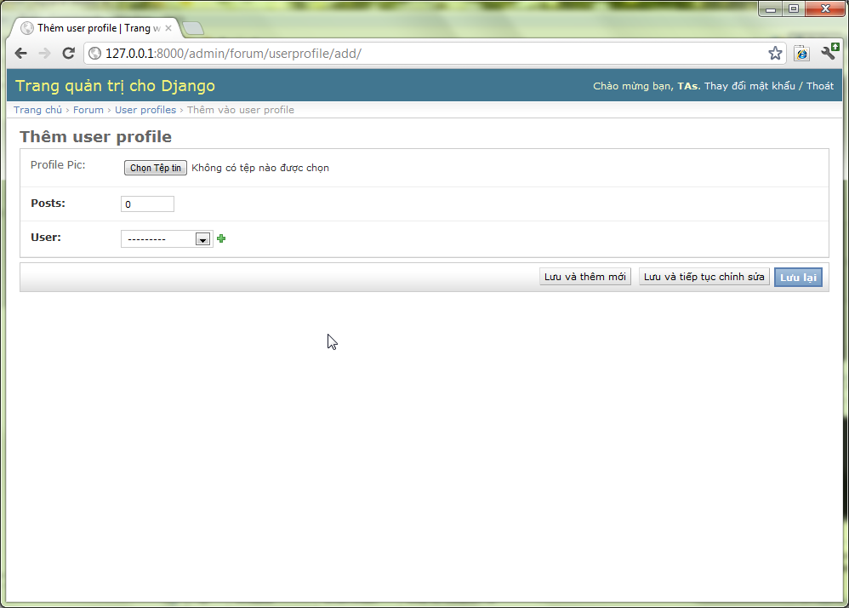

Hình 35: Chỉnh sửa profile

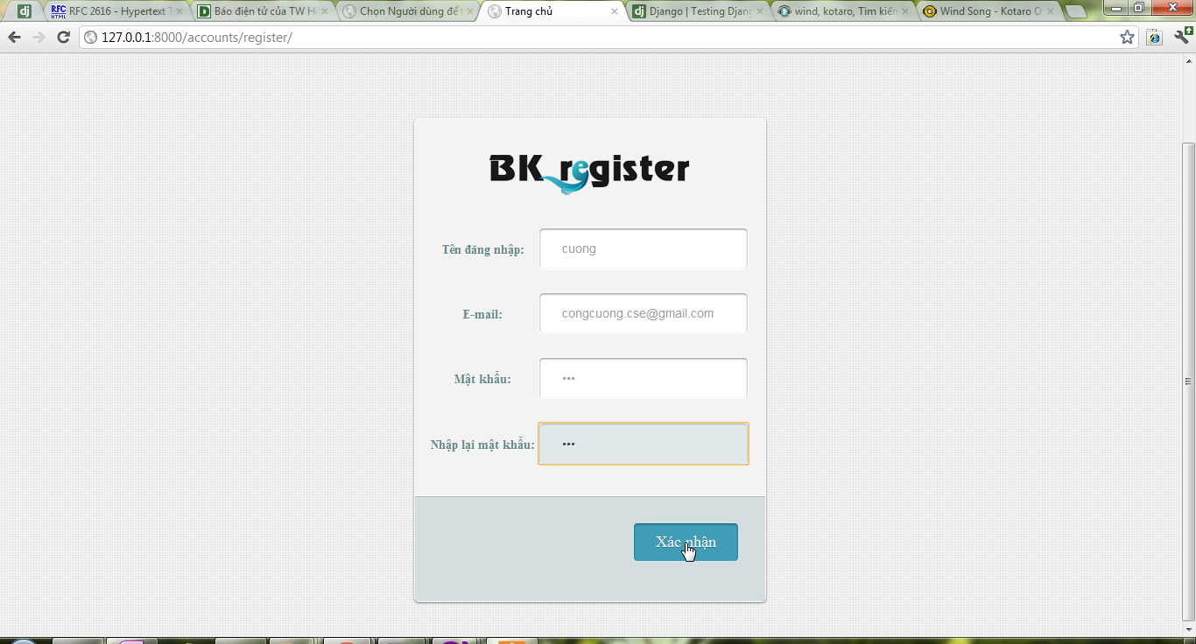

Hình 36: Đăng kí tài khoản

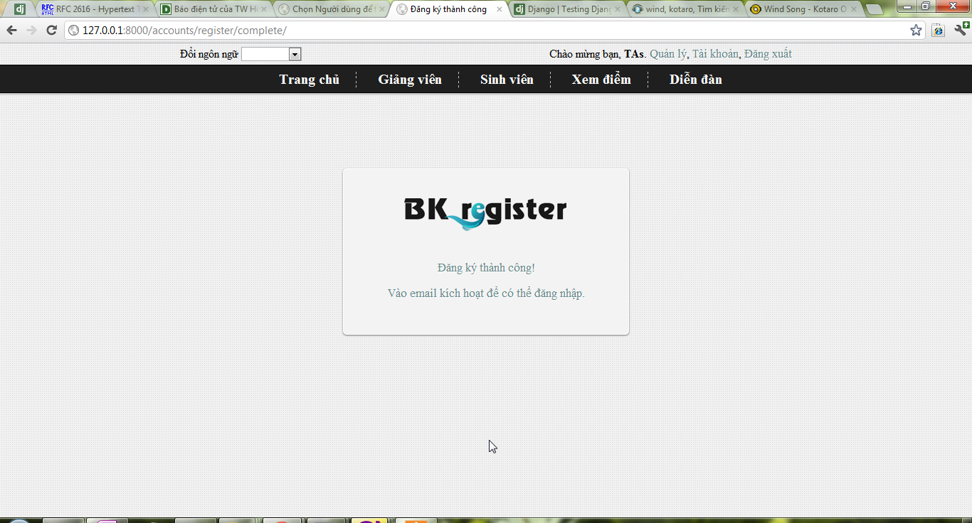

Hình 37: Đăng kí thành công

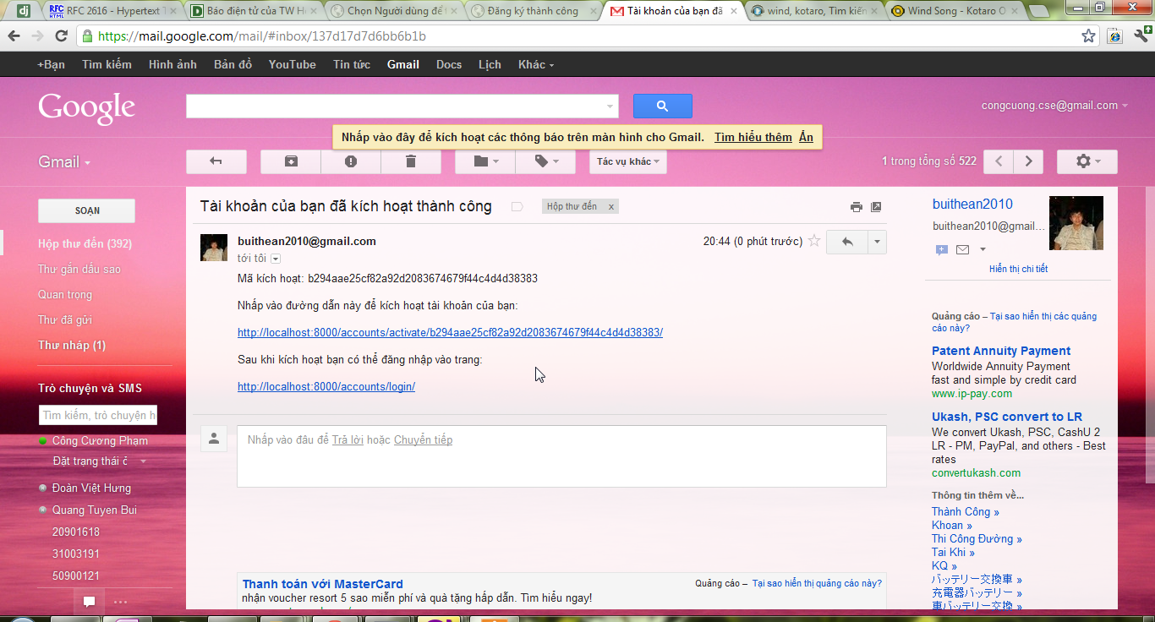

Hình 38: Email kích hoạt

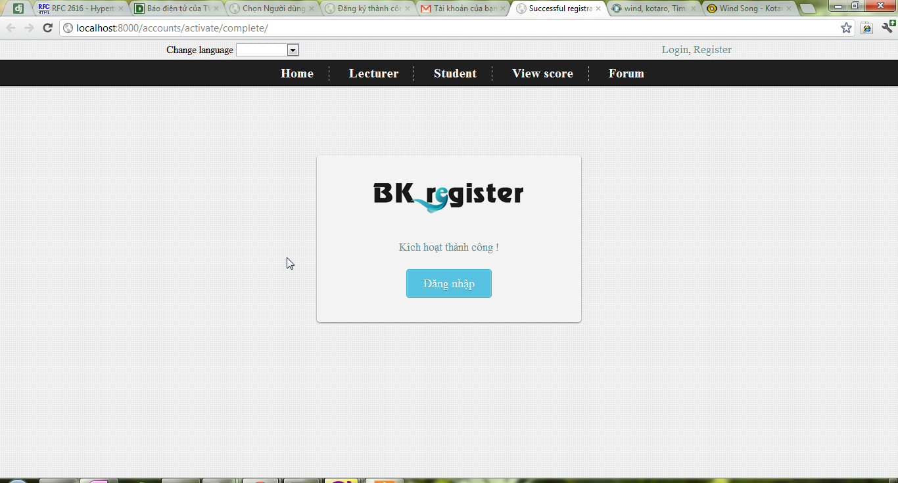

Hình 39: Kích hoạt thành công